Vraćanje u prošlost
Prije 100 sekundi sam tražio što se dogodilo prije 100 sekundi.
Prije 100 minuta sam šetao psa.

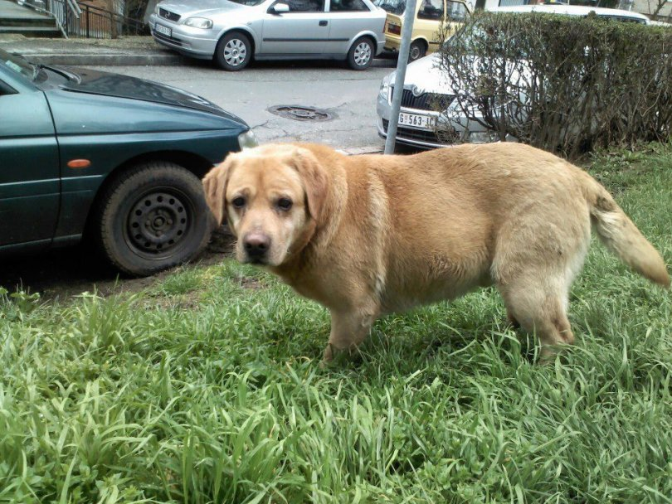
Prije 100 sati zaglavio sam u snijegu.

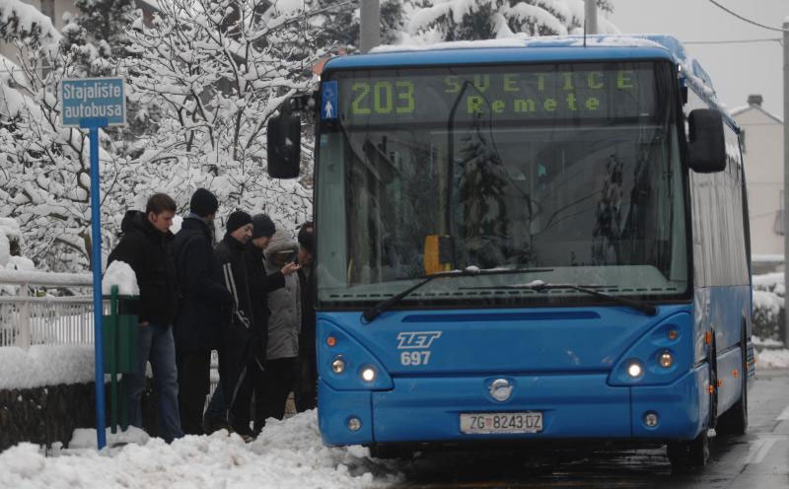
Prije 100 dana pisali smo prvi test iz informatike.

Prije 100 mjeseci sam osvojio prvo mjesto u sprintu.

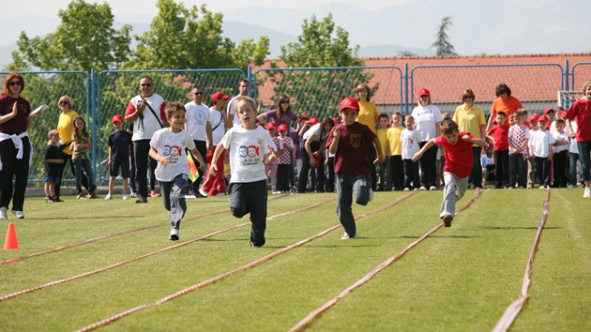
Prije 100 godina dogodila se dirljiva priča o Božiću i nogometu.

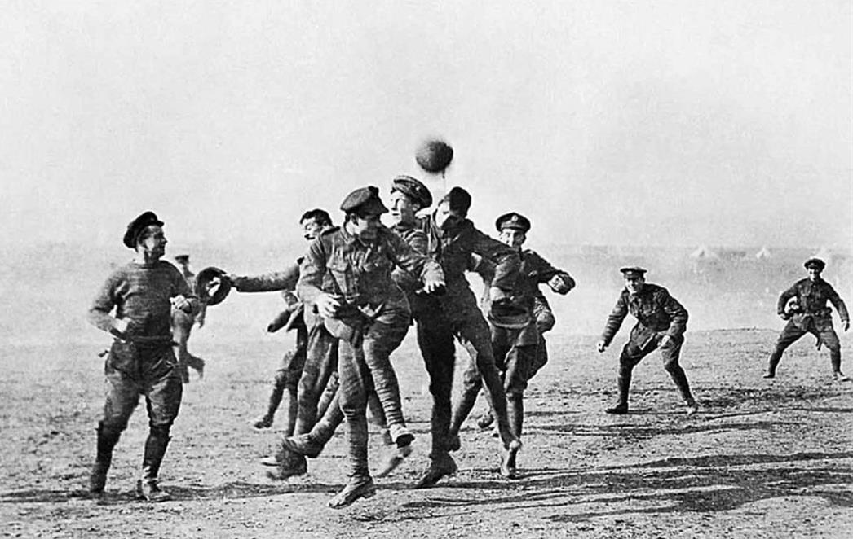

Antonio Karasman 5.r

